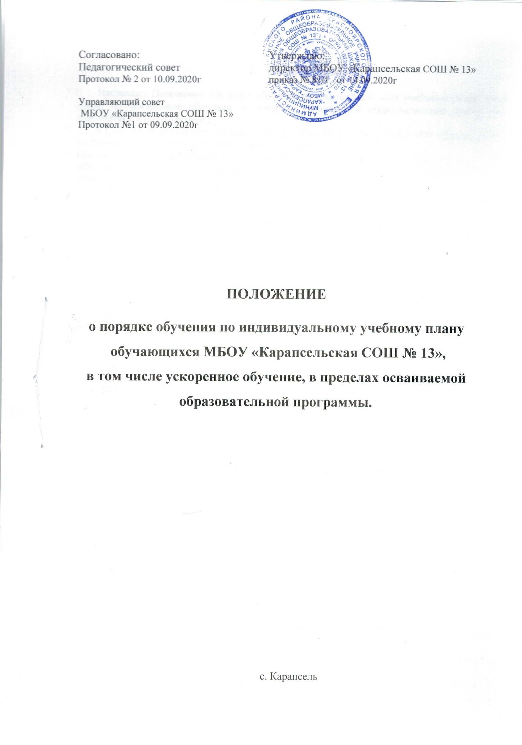

## **Общие положения**

* 1. Настоящее Положение о порядке обучения по индивидуальному учебному плану, в том числе по ускоренное обучение, в пределах осваиваемой образовательной программы разработано в соответствии с
* п.3 ч.1 ст. 34 Федерального [закона](http://xn--273--84d1f.xn--p1ai/zakonodatelstvo/federalnyy-zakon-ot-29-dekabrya-2012-g-no-273-fz-ob-obrazovanii-v-rf) от 29 декабря 2012 г. № 273-ФЗ «Об образовании в Российской Федерации», с изменениями и дополнениями;
* Приказом Министерства Просвещения Российской Федерации от 2 сентября 2020 года N 458 «Об утверждении [Порядка приема на обучение по образовательным программам начального общего, основного общего и среднего общего образования](https://docs.cntd.ru/document/565697396#6520IM)»
* Устава МБОУ «Карапсельская СОШ № 13» (далее - Учреждение).
  1. С учетом возможностей и потребностей личности общеобразовательные программы могут осваиваться по индивидуальному учебному плану. Обучение по индивидуальному учебному плану есть вид освоения ребенком общеобразовательной программы начального общего, основного общего и среднего общего образования самостоятельно, под контролем учителя, с последующей аттестацией.
  2. Обучение по индивидуальному учебному плану может быть организовано для обучающихся:

- с устойчивой дезадаптацией к школе и неспособностью к усвоению образовательных программ в условиях большого детского коллектива, а также положением в семье;

- с высокой степенью успешности в освоении программ;

- с ограниченными возможностями здоровья;

- по иным основаниям.

1.4. На обучение по индивидуальному учебному плану могут быть переведены обучающиеся не ликвидировавшие в установленные сроки академической задолженности с момента ее образования.

1.5. Индивидуальный учебный план - учебный план, обеспечивающий освоение образовательной программы на основе индивидуализации ее содержания с учетом особенностей и образовательных потребностей конкретного обучающегося.

1.6. Порядок осуществления обучения по индивидуальному учебному плану определяется образовательной организацией самостоятельно, а реализация индивидуального учебного плана осуществляется в пределах осваиваемой образовательной программы

1.7. На обучение по индивидуальному учебному плану распространяются федеральные государственные образовательные стандарты общего образования.

* 1. Главной задачей обучения обучающихся по индивидуальному учебному плану является удовлетворение потребностей детей, с учетом их особенностей, путем выбора оптимального уровня реализуемых программ, темпов и сроков их освоения.
  2. Ознакомление родителей (законных представителей) обучающихся, поступающего, достигшего возраста восемнадцати лет с настоящим Положением осуществляется на родительских собраниях, при приеме детей в школу.
  3. Данное Положение подлежит опубликованию на официальном сайте МБОУ «Карапсельская СОШ № 13».

# Перевод на обучение по индивидуальному учебному плану

* 1. Индивидуальный учебный план разрабатывается для отдельного обучающегося или группы обучающихся на основе учебного плана школы.
  2. Индивидуальный учебный план, за исключением индивидуального учебного плана, предусматривающего ускоренное обучение, предоставляется с 1 класса.
  3. При формировании индивидуального учебного плана может использоваться модульный принцип, предусматривающий различные варианты сочетания учебных предметов, курсов, дисциплин (модулей), иных компонентов, входящих в учебный план школы.
  4. Индивидуальный учебный план составляется на один учебный год, либо на иной срок, указанный в заявлении обучающегося или его родителей (законных представителей) об обучении по индивидуальному учебному плану.
  5. Индивидуальный учебный план определяет перечень, трудоемкость, последовательность и распределение по периодам обучения (если индивидуальный план рассчитан на более, чем один год) учебных

предметов, курсов, дисциплин (модулей), иных видов учебной деятельности и формы промежуточной аттестации обучающихся.

* 1. Индивидуальный учебный план разрабатывается в соответствии со спецификой и возможностями школы.
  2. При реализации образовательных программ в соответствии с индивидуальным учебным планом могут использоваться различные образовательные технологии, в том числе дистанционные образовательные технологии, электронное обучение.
  3. Перевод на обучение по индивидуальному учебному плану осуществляется по заявлению обучающегося или его родителей (законных представителей) несовершеннолетних обучающихся, поступающего, достигшего возраста восемнадцати лет.
  4. Перевод на обучение по индивидуальному учебному плану обучающихся, не ликвидировавших в установленные сроки академической задолженности с момента ее образования, осуществляется по заявлению обучающегося или его родителей (законных представителей) несовершеннолетних обучающихся, поступающего, достигшего возраста восемнадцати лет.
  5. В заявлении указывается срок, на который обучающемуся предоставляется индивидуальный учебный план, а также могут содержаться пожелания обучающегося или его родителей (законных представителей) по индивидуализации содержания образовательной программы (включение дополнительных учебных предметов, курсов, углубленное изучение отдельных дисциплин, сокращение сроков освоения основных образовательных программ и др.).
  6. Заявления о переводе на обучение по индивидуальному учебному плану принимаются в течение учебного года до 15 мая. В исключительных случаях заявления принимаются по факту возникновения особых образовательных потребностей конкретного обучающегося.
  7. Обучение по индивидуальному плану начинается, как правило, с начала учебного года.
  8. Перевод на обучение по индивидуальному учебному плану оформляется приказом директора.
  9. Индивидуальный учебный план утверждается решением педагогического совета школы.
  10. Организация обучения по индивидуальному учебному плану осуществляется школой, в которой обучается данный обучающийся.

2.16 Школа может обращаться в центр психолого-педагогической, медицинской и социальной помощи для получения методической помощи в разработке индивидуальных учебных планов.

* 1. Лицу, обучающемуся по индивидуальному учебному плану, предоставляется возможность получать необходимые консультации по учебным предметам, литературу из библиотечного фонда школы, пользоваться учебными кабинетами для проведения лабораторных работ, практических работ, продолжать обучение в школе в порядке, определенном в Уставе школы.
  2. Школа с учетом запросов родителей (законных представителей) обучающихся и обучающихся определяет сроки и уровень реализации программ. Индивидуальное расписание занятий, перечень программ обучения по предметам, количество часов, формы и сроки текущего и итогового контроля, педагоги, ведущие обучение, оформляются приказом директора.
  3. Обучающиеся обязаны выполнять учебный план, в том числе посещать предусмотренные индивидуальным учебным планом учебные занятия.
  4. Промежуточная и итоговая государственная аттестация, перевод обучающегося осуществляется в соответствии с Федеральным законом от 29 декабря 2012 г. № 273-ФЗ «Об образовании в Российской Федерации», а также Положением о порядке, формах и периодичности текущего контроля успеваемости и промежуточной аттестации обучающихся, Порядком и основанием перевода, отчисления и восстановления обучающихся.
  5. Государственная итоговая аттестация обучающихся, переведенных на обучение по индивидуальному учебному плану, осуществляется в соответствии с действующим законодательством.
  6. К государственной итоговой аттестации допускается обучающийся, не имеющий академической задолженности и в полном объёме выполнивший индивидуальный учебный план, если иное не установлено порядком проведения государственной итоговой аттестации по соответствующим образовательным программам.

# 3.Требования к индивидуальному учебному плану начального общего образования

* 1. С целью индивидуализации содержания образовательной программы начального общего образования индивидуальный учебный план начального общего образования предусматривает:
* учебные занятия для углубленного изучения английского языка;
* учебные занятия, обеспечивающие различные интересы обучающихся, в том числе этнокультурные;
* иные учебные предметы (с учетом потребностей обучающегося и возможностей школы.
  1. Для проведения данных занятий используются учебные часы согласно части базисного учебного плана, формируемой участниками образовательных отношений (в

1 классе в соответствии с санитарно- гигиеническими требованиями эта часть отсутствует).

* 1. Индивидуализация содержания основной общеобразовательной программы начального общего образования может быть осуществлена за счет внеурочной деятельности.
  2. В индивидуальный учебный план начального общего образования входят следующие обязательные предметные области: русский язык и литературное чтение, родной язык и литературное чтение на родном языке, иностранный язык, математика и информатика, обществознание и естествознание

окружающий мир), основы религиозных культур и светской этики, искусство, технология, физическая культура.

* 1. По выбору родителей (законных представителей) обучающихся изучаются основы православной культуры, основы иудейской культуры, основы буддийской культуры, основы исламской культуры, основы мировых религиозных культур, основы светской этики.
  2. Количество учебных занятий за 4 учебных года не может составлять менее 2904 часов и более 3345 часов.
  3. Нормативный срок освоения образовательной программы начального общего образования составляет четыре года. Индивидуальный учебный план может предусматривать уменьшение указанного срока за счет ускоренного обучения. Рекомендуемое уменьшение срока освоения образовательной программы начального общего образования составляет не более 1 года.
  4. Нормативный срок освоения образовательной программы начального общего образования для детей с ограниченными возможностями здоровья может быть увеличен с учетом особенностей психофизического развития и индивидуальных возможностей детей (в соответствии с рекомендациями психолого- педагогической комиссии).

# 4. Требования к индивидуальному учебному плану основного общего образования

* 1. С целью индивидуализации содержания образовательной программы основного общего образования индивидуальный учебный план основного общего образования может предусматривать:
* учебные занятия для углубленного изучения английского языка;
* увеличение учебных часов, отведённых на изучение отдельных предметов обязательной части;
* введение специально разработанных учебных курсов, обеспечивающих интересы и потребности участников образовательного процесса, в том числе этнокультурные;
* организацию внеурочной деятельности, ориентированную на обеспечение индивидуальных потребностей обучающихся;
* иные учебные предметы (с учетом потребностей обучающегося и возможностей школы).
  1. Необходимые часы выделяются за счёт части базисного учебного плана основного общего образования, формируемой участниками образовательных отношений.
  2. В индивидуальный учебный план основного общего образования входят следующие обязательные предметные области и учебные предметы:
* Русский язык и литература (русский язык и литература);
* Родной язык и родная литература (родной язык (русский) и родная литература (русская);
* Иностранные языки (иностранный язык, второй иностранный язык);
* Математика и информатика (математика, алгебра, геометрия, информатика);
* Общественно-научные предметы (всеобщая история, история России, обществознание, география);
* Естественнонаучные предметы (физика, биология, химия);
* Искусство (изобразительное искусство, музыка);
* Технология(технология);
* Физическая культура и основы безопасности жизнедеятельности (физическая культура и основы безопасности жизнедеятельности);
* Основы духовно-нравственной культуры народов России.
  1. Количество учебных занятий за 5 лет не может составлять менее 5267 часов и более 6020часов.
  2. Нормативный срок освоения образовательной программы основного общего образования составляет 5 лет. Индивидуальный учебный план может предусматривать уменьшение указанного срока за счет ускоренного обучения. Рекомендуемое уменьшение срока освоения образовательной программы основного общего образования составляет не более 1года.
  3. Нормативный срок освоения образовательной программы основного общего образования для детей с ограниченными возможностями здоровья может быть увеличен с учетом особенностей психофизического развития и индивидуальных возможностей детей (в соответствии с рекомендациями психолого-педагогической комиссии).

# 5. Требования к индивидуальному учебному плану среднего общего образования

* 1. Индивидуальный учебный план старшеклассника является неотъемлемой частью его индивидуальной образовательной программы в системе профильного обучения и включает совокупность учебных предметов (курсов), выбранных обучающимся для освоения из учебного плана школы, составленного на основе действующего федерального государственного образовательного стандарта.
  2. Индивидуальный учебный план должны содержать 11 (12) учебных предметов и предусматривать изучение не менее одного учебного предмета из каждой предметной области, определенной настоящим Стандартом, в том числе общими для включения во все учебные планы являются учебные предметы "Русский язык", "Литература", "Иностранный язык", "Математика", "История" (или "Россия в мире"), "Физическая культура", "Основы безопасности жизнедеятельности", "Астрономия". При этом учебный план профиля обучения (кроме универсального) должен содержать не менее 3(4) учебных предметов на углубленном уровне изучения из соответствующей профилю обучения предметной области и (или) смежной с ней предметной области. При формировании индивидуальных учебных планов старшеклассники имеют возможность включать дополнительные учебные предметы, курсы по выбору («Искусство», «Психология», «Технология», «Дизайн», «История родного края», «Экология моего края» и др.), элективные курсы. В учебном плане также должно быть обязательно предусмотрено выполнение обучающимися индивидуального проекта. Обучающиеся обязаны выполнять индивидуальный учебный план, в том числе посещать предусмотренные индивидуальным учебным планом учебные занятия.
  3. Нормативный срок освоения образовательной программы среднего общего образования составляет 2 года. Индивидуальный учебный план может предусматривать уменьшение указанного срока за счет ускоренного обучения. Рекомендуемое уменьшение срока освоения образовательной программы основного общего образования составляет не более

1 года. Количество учебных занятий за 2 учебных года соответствует санитарно- гигиеническим требованиям.

# 6.Особенности организации ускоренного обучения

* 1. Ускоренное обучение, то есть сокращение срока освоения основной образовательной программы соответствующего уровня общего образования, осуществляется посредством: повышения темпа освоения основной образовательной программы за счет увеличения доли самостоятельной работы обучающегося; зачета результатов освоения обучающимся учебных предметов, курсов, дисциплин (модулей), дополнительных образовательных программ в других организациях, осуществляющих образовательную деятельность, в порядке, предусмотренном локальным нормативным актом школы.
  2. Срок освоения основной образовательной программы в случае зачета результатов освоения пройденных учебных предметов, курсов, дисциплин (модулей), дополнительных образовательных программ уменьшается на время, необходимое для их изучения согласно учебному плану основной образовательной программы соответствующего уровня общего образования.
  3. Повышение темпа освоения образовательной программы возможно для обучающихся, имеющих высокие образовательные способности и (или) уровень развития. Возможность освоения обучающимся образовательной программы в ускоренном темпе подтверждается результатами текущей и промежуточной аттестации, психолого- педагогическими характеристиками обучающегося, отражающими оценку возможностей ученика успешно учиться в ускоренном темпе.
  4. Индивидуальный план обучения с ускоренным темпом освоения образовательной программы разрабатывается на основании письменного заявления (приложение 2) родителей (законных представителей) несовершеннолетних обучающихся либо заявления совершеннолетних обучающихся при положительном решении педагогического совета школы о возможности организовать ускоренное обучение для конкретного обучающегося (группы обучающихся) из числа уже обучающихся в МБОУ «Карапсельская СОШ № 13».
  5. Прием на ускоренное обучение из других образовательных организаций не предусматривается.

# 7.Порядок управления

* 1. В компетенцию администрации школы входит:
* разработка положения об обучении по индивидуальному учебному плану;
* предоставление в недельный срок в орган управления образования информации об организации обучения по индивидуальному учебному плану, в котором указывается фамилия, имя, отчество обучающегося, класс, причина перехода на обучение по индивидуальному учебному плану, дата решения педагогического совета, период обучения, сведения для тарификации учителей;
* обеспечение своевременного подбора учителей, проведение экспертизы учебных программ и контроль их выполнения;
* контроль своевременного проведения занятий обучающимися, ведения журнала учёта обучения по индивидуальному учебному плану не реже 1 раза в четверть.
  1. При организации обучения по индивидуальному учебному плану школа имеет следующие документы;
* заявление родителей (законных представителей) обучающихся;
* решение педагогического совета школы;
* приказ директора;
* расписание занятий, консультаций, письменно согласованное с родителями (законными представителями) и утвержденное директором;
* журнал учёта обучения по индивидуальному учебному плану.

7.3. Оформление школьной документации (классного журнала, журналов элективных курсов и т.п.) осуществляется в установленном порядке в школе.

# 8.Финансовое обеспечение и материально-техническое оснащение

* 1. Финансовое обеспечение реализации основной образовательной программы школы в соответствии с индивидуальным учебным планом осуществляется исходя из расходных обязательств.
  2. Оплата труда педагогических работников, привлекаемых для реализации индивидуального учебного плана, осуществляется согласно тарифицируемой учебной нагрузке.
  3. Обучение по индивидуальным учебным планам на дому по медицинским показаниям осуществляется в пределах часов, отведённых приказом Министерства образования Красноярского края от 26 августа 2015 г. № 48- 11-04 «Об утверждении Порядка регламентации и оформления отношений государственной и муниципальной образовательной организации и родителей (законных представителей) обучающихся, нуждающихся в длительном лечении, а также детей- инвалидов в части организации обучения по основным общеобразовательным программам на дому или в медицинских организациях» (с изменениями).
  4. Материально-техническое оснащение образовательной деятельности должно обеспечивать возможность реализации индивидуальных учебных планов обучающихся.

# 9.Порядок принятия и срок действия Положения

* 1. Данное Положение рассматривается и принимается на педагогическом совете образовательной организации и утверждается приказом директора.
  2. Настоящее Положение принимается на неопределенный срок и вступает в силу с момента его утверждения.

9.3 Данное Положение может быть изменено и дополнено в соответствии с вновь изданными нормативными актами муниципального, регионального, федерального органов управления образованием только решением педагогического совета.

9.4. Изменения и дополнения к Положению принимаются на педагогическом совете образовательной организации в составе новой редакции Положения, которое утверждается приказом директора. После принятия новой редакции Положения предыдущая редакция утрачивает силу.